Краснодарский край Абинский район село Светлогорское
муниципальное бюджетное общеобразовательное учреждение
средняя общеобразовательная школа № 9 имени П.Ф. Евдокимова
муниципального образования Абинский район

Административная контрольная работа
по географии в 6 классе за I полугодие
по теме «Гидросфера» и «Атмосфера»

Автор – составитель
учитель географии
Шипилова Алла Николаевна

село Светлогорское, 2024
Пояснительная записка
Данная административная контрольная работа по учебному предмету «География», включает в себя комплекс практических заданий, является авторской разработкой и предназначена для текущего и промежуточного контроля знаний обучающихся 6 класса. Контрольная работа содержит условия практических заданий и географических ситуаций по основным темам курса, а также задания для самостоятельной работы обучающихся по их выполнению. Тематика и содержание заданий соответствуют тематике предмета «География», а также могут использоваться таких дисциплин как «Биология» и «Химия».
Приведённые задания являются частично авторскими и частично заимствованы из различных источников.

Содержание

- Кодификатор………………………………………………………………………...…4
- Структура административной контрольной работы………………………………...5
- Административная контрольная работа по географии в 6 классе………………….7
- Учебно – методический комплект для учителя и обучающихся…………………13

Цель: проверить состояние знаний, умений, навыков, обучающихся по пройденному программному материалу за I полугодие.
1. Кодификатор
Таблица 1. Перечень проверяемых элементов содержания
Код элемента | Проверяемые элементы содержания
1 | Гидросфера –водная оболочка Земли
1.1 | Мировой океан и его части. Свойства вод Мирового океана – температура и солёность. Движение воды в океане
1.2 | Воды суши. Реки: основные части речной системы, характер, питание и режим рек. Озёра и их происхождение. Ледники: горное и покровное оледенение, многолетняя мерзлота. Подземные воды. Болота. Каналы. Водохранилища. Объекты гидросферы своей местности.
1.3 | Стихийные явления в гидросфере
2 | Атмосфера – воздушная оболочка Земли
2.1 | Температура воздуха. Суточный и годовой ход температур и его графическое отображение. Среднесуточная, среднемесячная, среднегодовая температура. Зависимость температуры от географической широты. Тепловые пояса.
2.2 | Вода в атмосфере. Облака и атмосферные осадки
2.3 | Атмосферное давление. Ветер. Постоянные и переменные ветра. Графическое отображение направления ветра. Роза ветров.Циркуляция атмосферы.
2.4 | Влажность воздуха. Понятие погоды. Наблюдения и прогноз погоды.
2.5 | Погода и климат. Климатообразующие факторы. Климаты Земли. Климатические пояса.
2.6 | Стихийные явления в атмосфере.

Таблица 2. Проверяемые требования к уровню подготовки
Номер задания | Проверяемые результаты
 | Предметные | Метапредметные
- – 1.3  2.1 – 2.6 | Сформированность представлений о географии,её роли в освоении планеты человеком, о географических знаниях как компоненте научной картины мира, их необходимости для решения современных практических задач рационального природопользования.  Первичные компетенции использования территориального подхода как основы географического мышления.  Сформированность представлений об основных этапах географического освоения Земли, открытиях великих путешественников и землепроходцев.  Сформированность представлений и основополагающих теоретических знаний о целостности и неоднородности Земли как планеты в пространстве и во времени, особенностях природы, жизни, культуры и хозяйственной деятельности людей на разных материках и в отдельных странах.  Сформированность представлений о географических объектах, процессах, явлениях, закономерностях; владение понятийным аппаратом географии.  Практические умения и навыки использования количественных и качественных характеристик компонентов географической среды.  Навыки использования различных источников географической информации для решения различных учебных и учебно – практических задач.  Умения и навыки использования разнообразных географических знаниях для объяснения и оценки явлений и процессов. Самостоятельного оценивания уровня безопасности окружающей среды, соблюдение мер безопасности в случае природных стихийных бедствий. | Умение определять понятия, создавать обобщения, устанавливать аналогии, классифицировать, самостоятельно выбирать основания и критерии для классификации.  Умение устанавливать причинно – следственные связи, строить логическое рассуждение, умозаключение (индуктивное, дедуктивное и по аналогии) и делать выводы.  Умение создавать, променять и преобразовывать знаки и символы, модели и схемы для решения учебных и познавательных задач.  Смысловое чтение.  Умение осознанно использовать речевые средства в соответствии с задачей коммуникации для выражения своих мыслей, планирования своей деятельности, формирования и аргументации своего мнения; владение письменной речью.  Умение применять географическое мышление в познавательной, коммуникативной и социальной практике.  Умение оценивать правильность выполнения учебной задачи, собственные возможности её решения.  Владение основами самоконтроля, самооценки, принятия решений и осуществления осознанного выбора в учебной и познавательной деятельности.

2. Структура административной контрольной работы
Административная контрольная работа по курсу географии 6 класса представлена в форме КИМов, составленных в формате ВПР и ОГЭ в двух вариантах. Каждый вариант включает 12 заданий, представляющий разные элементы содержания и уровень сложности.
Б – базовый уровень (1 балл); П – повышенный уровень (2балла).
На выполнение работы по географии отводится 40 минут. При выполнении контрольной работы обучающиеся могут пользоваться географическими атласами, непрограммируемым калькулятором.
Таблица 3. Распределение заданий по уровню сложности
Уровень сложности | Количество заданий | Максимальный балл
Базовый | 5 | 5
Повышенный | 7 | 14
Итого | 12 | 19

Таблица 4. Критерии оценивания
Номер задания | Критерии оценивания | Оценочный балл
1 – 4;  9-10 | Вариант ответа выбран, верно | 1 балл
 | Все остальные случаи, которые не соответствуют критериям на 1 балл | 0 баллов
5- 8 | Верно и полно представлен вариант ответа | 2 балла
 | Верно приведён ответ на один вопрос | 1 балл
 | Все остальные случаи, которые не соответствуют критериям на 1 балл | 0 баллов
11-12 | Корректно сформулирован и записан правильный вариант ответа | 2 балла
 | Допущена одна фактическая ошибка | 1 балл
 | Все остальные случаи, которые не соответствуют критериям на 1 балл | 0 баллов

Таблица 5. Итоговая шкала оценивания контрольной работы
Отметка по пятибалльной шкале | «2» | «3» | «4» | «5»
Процент выполнения | 0 - 49 | 50 - 69 | 70 - 89 | 90 - 100
Суммарный балл за работу | 0 - 5 | 6 - 8 | 9 - 11 | 12

Таблица 6. Указания для учителя по проверке контрольной работы и оцениванию
Вариант 1 |  | Вариант 2
Номер задания | Ответ | Номер задания | Ответ
1 | 2 | 1 | 4
2 | 1 | 2 | 2
3 | 2 | 3 | 4
4 | 3 | 4 | 2
5 | 24 | 5 | 13
6 | 213 | 6 | 413
7 | 321 | 7 | 312
8 | 46 | 8 | 247
9 | 6 | 9 | 5,3
10 | -28 | 10 | -22,5
11 | Каспийское море | 11 | Амазонка
12 | 1.Указание явления природы: смерчь или торнадо.  2.Ответ на вопрос: 4. | 12 | 1.Указание явления природы: цунами.  2.Ответ на вопрос: 2

3. Административная контрольная работа по географии в 6 классе
Инструкция для обучающихся
Административная контрольная работа состоит из 12 заданий. На выполнение отводится 40 минут. Внимательно прочитайте каждое задание и предлагаемые варианты ответа, если они имеются. Отвечайте только после того, как вы поняли вопрос и проанализировали все варианты ответа.
Выполняйте задания в том порядке, в котором они даны. Если какое – то задание вызывает у вас затруднение, пропустите его и постарайтесь выполнить те, в ответах на которые вы уверены. К пропущенным заданиям можно будет вернуться, если у вас останется время.
Желаю успеха!

Вариант 1
1. Что является начальным звеном мирового круговорота воды?
1) ледники
2) воды атмосферы
3) океаны
4) подземные воды
2. Как называется внезапный подъём уровня воды в реке?
1) паводок
2) межень
3) половодье
4) наводнение
3. В каком слое происходит изменение погоды?
1) в стратосфере
2) в тропосфере
3) в экзосфере
4) в мезосфере
4. Как называется ветер, который дует зимой с суши на океан, а летом – с океана на сушу?
1) западный
2) бриз
3) муссон
4) северный

5. Укажите два верных утверждения.
1) С увеличение высоты температура воздуха повышается
2) Тёплые течения вызывают выпадение осадков
3) Канал им. Москвы соединил Москву – реку с Волгой
4) Поверхность суши быстро нагревается и быстро остывает, а поверхность воды медленно нагревается и медленно остывает
6. Установите соответствие между рекой и её расположением на карте, обозначенным цифрой.
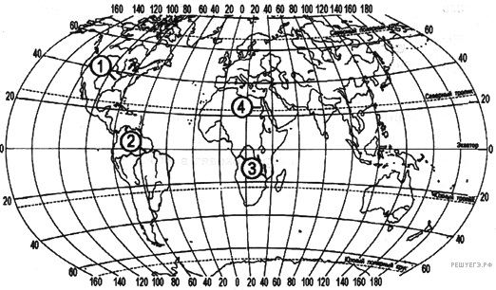
РЕКА РАСПОЛОЖЕНИЕ НА КАРТЕ
А) Амазонка 1)
Б) Миссисипи 2)
В) Конго 3)
4)
7. В пунктах, обозначенных на рисунке цифрами, одновременно проводятся измерения атмосферного давления. Расположите эти пункты в порядке повышения в них атмосферного давления (от наиболее низкого к наиболее высокому)
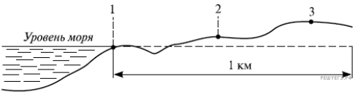
8. По каким предложениям можно определить строение атмосферы? Перечислите номера этих предложений.
(1) Атмосфера – воздушная оболочка Земли. (2) Она состоит из смеси газов: азота, кислорода, углекислого и других газов. (3) Плотность атмосферного воздуха уменьшается с подъёмом вверх. (4) Нижний слой атмосферы, расположен у земной поверхности – тропосфера. (5) Воздух здесь более плотный. (6) Над тропосферой расположена стратосфера и верхние слои атмосферы. (7) Толщина около 1000км.

9. Определите среднюю суточную температуру воздуха, используя данные таблицы.

Время суток (ч) | 1 | 4 | 7 | 11 | 15 | 20
Температура воздуха, ⁰С | -2 | 0 | +4 | +6 | +12 | +16

10. Необходимо решить задачу и записать её решение.
При подъёме в тропосфере температура воздуха понижается в среднем на 0,6⁰С через каждые 100м. Определите температуру на вершине горы с абсолютной высотой 8000м, если у её подножия, расположенного на уровне моря, температура составляет 20⁰С. Ответ запишите в виде числа.
11. Точка А (40⁰ с.ш. 45⁰ в.д.) расположена на территории крупного географического объекта. Прочитайте текст, рассмотрите рисунок и укажите название этого географического объекта.
Это крупнейший замкнутый водоём или самое большое по площади озеро планеты. Расположено оно на стыке Европы и Азии. К его берегам имеют выход несколько стран мира, в том числе и Россия. С севера в этот водоём впадает крупнейшая река европейской части нашей страны.
Укажите название географического объекта в именительном падеже.
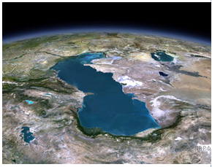
Ответ:_________________________________________________________________________

12. Рассмотрите фотографию с изображением опасного явления природы. Запишите его название. В какой части географической оболочки земли зарождалось это явление?
1) литосфере
2) гидросфере
3)биосфере
4) атмосфере
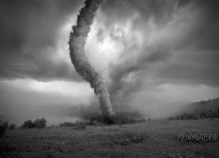
Ответ:
1._____________________________________________________________________________
2._____________________________________________________________________________

Вариант 2
1.Мировой круговорот воды начинается в:
1) атмосфере
2) подземных водах
3) водах суши
4) Мировом океане
2. Как называется участок земной поверхности, с которого вся вода стекает в реку?
1) водораздел
2) бассейн
3) приток
4) речная система
3. В каком слое атмосферы содержится много озона?
1) в тропосфере
2) в мезосфере
3) в стратосфере
4) в экзосфере
4. Как называется ветер, который днём дует с моря на сушу, а ночью – с суши на море?
1) суховей
2) бриз
3) муссон
4) штиль

5. Укажите два неверных утверждения.
1) Для морского климата характерна большая годовая амплитуда температур
2) Айсберги образуются из покровных ледников Антарктиды и Гренландии
3) Самое глубокое озеро на планете – Ладожское
4) Карст – это явление растворения подземными водами горных пород
6. Установите соответствие между проливом и его расположением на карте, обозначенным цифрой.
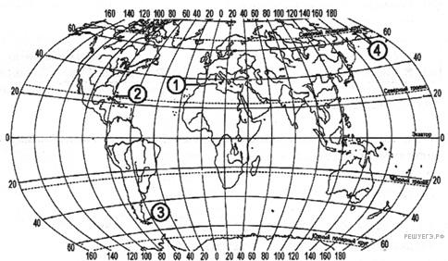
ПРОЛИВ РАСПОЛОЖЕНИЕ НА КАРТЕ
А) Берингов 1)
Б) Гибралтарский 2)
В) Магелланов 3)
4)

7. В пунктах, обозначенных на рисунке цифрами, одновременно проводятся измерения температуры воздуха. Расположите эти пункты в порядке повышения в них температуры воздуха (от наиболее низкой к наиболее высокой).
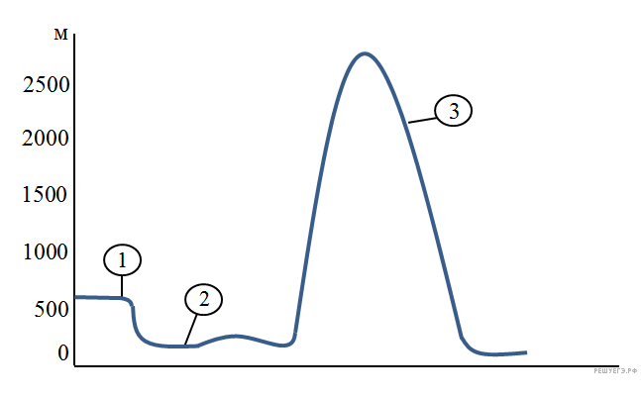
8. По каким предложениям можно определить составные части гидросферы?
Перечислите номера этих предложений.
(1)Гидросфера – водная оболочка Земли. (2) Она состоит из вод Мирового океана, вод суши и водяного пара атмосферы. (3) Воды Мирового океана солёные. (4) Они включают в себя моря, заливы, проливы. (5) На них приходится более 96% вод гидросферы. (6) Воды суши в основном пресные. (7) К ним относятся реки, озёра, болота, подземные воды, ледники и многолетняя мерзлота. (8) Человек для своих нужд использует в основном пресную воду, большая часть которой находится в замерзшем состоянии. (9) Самым большим хранилищем пресной воды являются покровные ледники Антарктиды и Гренландии. (10) Изучением гидросферы занимаются ученые гидрологи.
9. Определите среднюю суточную температуру воздуха, используя данные таблицы.
Время суток (ч) | 2 | 5 | 8 | 13 | 16 | 18
Температура воздуха, ⁰С | -4 | 0 | +2 | +6 | +12 | +16

10. Необходимо решить задачу и записать её решение.
При подъёме вверх на каждые 100 метров температура воздуха в тропосфере понижается, в среднем на 0,65⁰С. Определите, какая температура будет на вершине горы А с относительной высотой 5000 метров, если у подножья горы температура воздуха составляет 10⁰С.
11. Точка А (5⁰ю.ш. 35⁰з.д.) расположена на территории крупного географического объекта. Прочитайте текст, рассмотрите рисунок и укажите название этого географического объекта.
Это самая длинная и самая полноводная река мира с самым большим по площади речным бассейном. Находится она в области влажного и тёплого климата. Начинается она высоко в горах и несёт свои воды во второй по величине океан Земли. В её водах водится самая большая змея планеты, множество рыб, в том числе хищных. Кроме того, здесь можно встретить пресноводных дельфинов и самую большую кувшинку на Земле – Викторию – регию.
Укажите название географического объекта в именительном падеже.

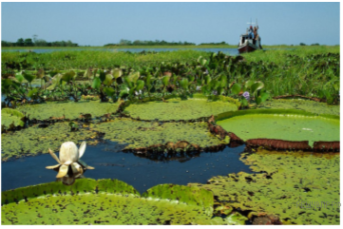
Ответ: _______________________________________________________________________________
12. Рассмотрите фотографию с изображением опасного явления природы. Запишите его название. В какой части географической оболочки земли зарождалось это явление?
1) литосфере
2) гидросфере
3) биосфере
4) атмосфере
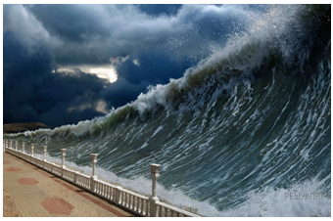
Ответ:
1._____________________________________________________________________________
2._____________________________________________________________________________

4. Учебно – методический комплект для учителя и обучающихся
Учебно – методический комплект для учителя
География: 5 – 6 – е классы: учебник / А.И. Алексеев, В.В. Николина, Е.К. Липкина [и др.]. – 12 – е изд., перераб. – Москва: Просвещение, 2023. -191с.: ил., карты. – (Полярная звезда).
Электронно – образовательные курсы:
http://it-n.ru – Сеть творческих учителей
http://www/lib/ru - Электронная библиотека
http://www.zavuch.info –Сайт для учителя
Технические средства обучения:
Классная магнитная доска
Интерактивная доска
Компьютер
Мультимедийный проектор
Учебно – методический комплект для учащихся
География: 5 – 6 – е классы: учебник / А.И. Алексеев, В.В. Николина, Е.К. Липкина [и др.]. – 12 – е изд., перераб. – Москва: Просвещение, 2023. -191с.: ил., карты. – (Полярная звезда).
http://www.edu.ru – каталог образовательных интернет – ресурсов

